Госавтоинспекция обращается к родителям,
перевозящих своих детей в автомобилях!
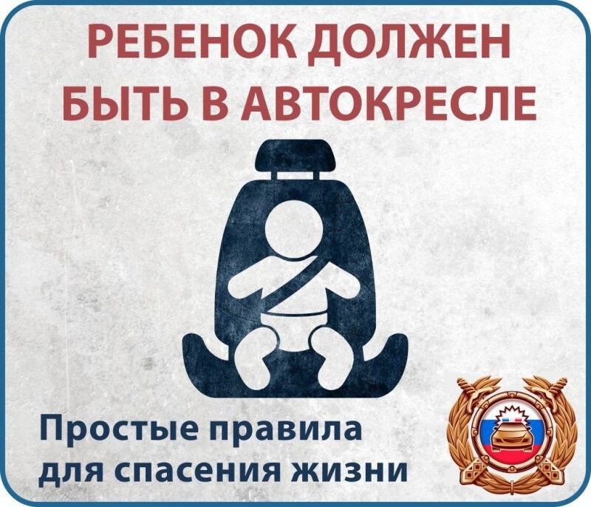
Помните, при автомобильной аварии детские удерживающие устройства снижают риск летального исхода. Законы физики неумолимы: при столкновении вес тела за долю секунды увеличивается в десятки раз!
Даже самые сильные и любящие руки матери не уберегут жизнь ребенка при серьезной аварии! А часто бывает так, что и тот, у которого на руках сидит малыш, не пристегнут. В этом случае на ребенка при столкновении обрушится многотонный вес взрослого, который просто раздавит малыша.
Госавтоинспекция в очередной раз напоминает, что в соответствии с подпунктом 9 пункта 22 ПДД РФ:
Перевозка детей в возрасте младше 7 лет в легковом автомобиле и кабине грузового автомобиля, конструкцией которых предусмотрены ремни безопасности либо ремни безопасности и детская удерживающая система ISOFIX, должна осуществляться с использованием детских удерживающих систем (устройств), соответствующих весу и росту ребенка.
Перевозка детей в возрасте от 7 до 11 лет (включительно) в легковом автомобиле и кабине грузового автомобиля, конструкцией которых предусмотрены ремни безопасности либо ремни безопасности и детская удерживающая система ISOFIX, должна осуществляться с использованием детских удерживающих систем (устройств), соответствующих весу и росту ребенка, или с использованием ремней безопасности, а на переднем сиденье легкового автомобиля - только с использованием детских удерживающих систем (устройств), соответствующих весу и росту ребенка.
Установка в легковом автомобиле и кабине грузового автомобиля детских удерживающих систем (устройств) и размещение в них детей должны осуществляться в соответствии с руководством по эксплуатации указанных систем (устройств).
Запрещается перевозить детей в возрасте младше 12 лет на заднем сиденье мотоцикла.
Перевозка детей в возрасте старше 7 лет может осуществляться без использования детского удерживающего устройства, на заднем сиденье автомобиля с применение штатных ремней безопасности, только в тех случаях, когда невозможно подобрать детское удерживающее устройство по весу и росту ребенка (рост более 150 см). В остальных случаях родители обязаны использовать детские удерживающие устройства, которые направлены на сохранение жизни и здоровья Ваших детей!
Штраф за неправильную перевозку детей предусмотрен частью 3 статьи 12.23 КоАП РФ в размере трех тысяч рублей.

Начальник ОГИБДД МО МВД России «Тейковский»
майор полиции
Д.А. Досягов

